**IBERO I Desarrollo de una pequeña aplicación web aplicando un framework BackEnd.**

**Tipo de reto: Avanzado.**

**Equivalencia: 3 retos.**

**Roles BackEnd**

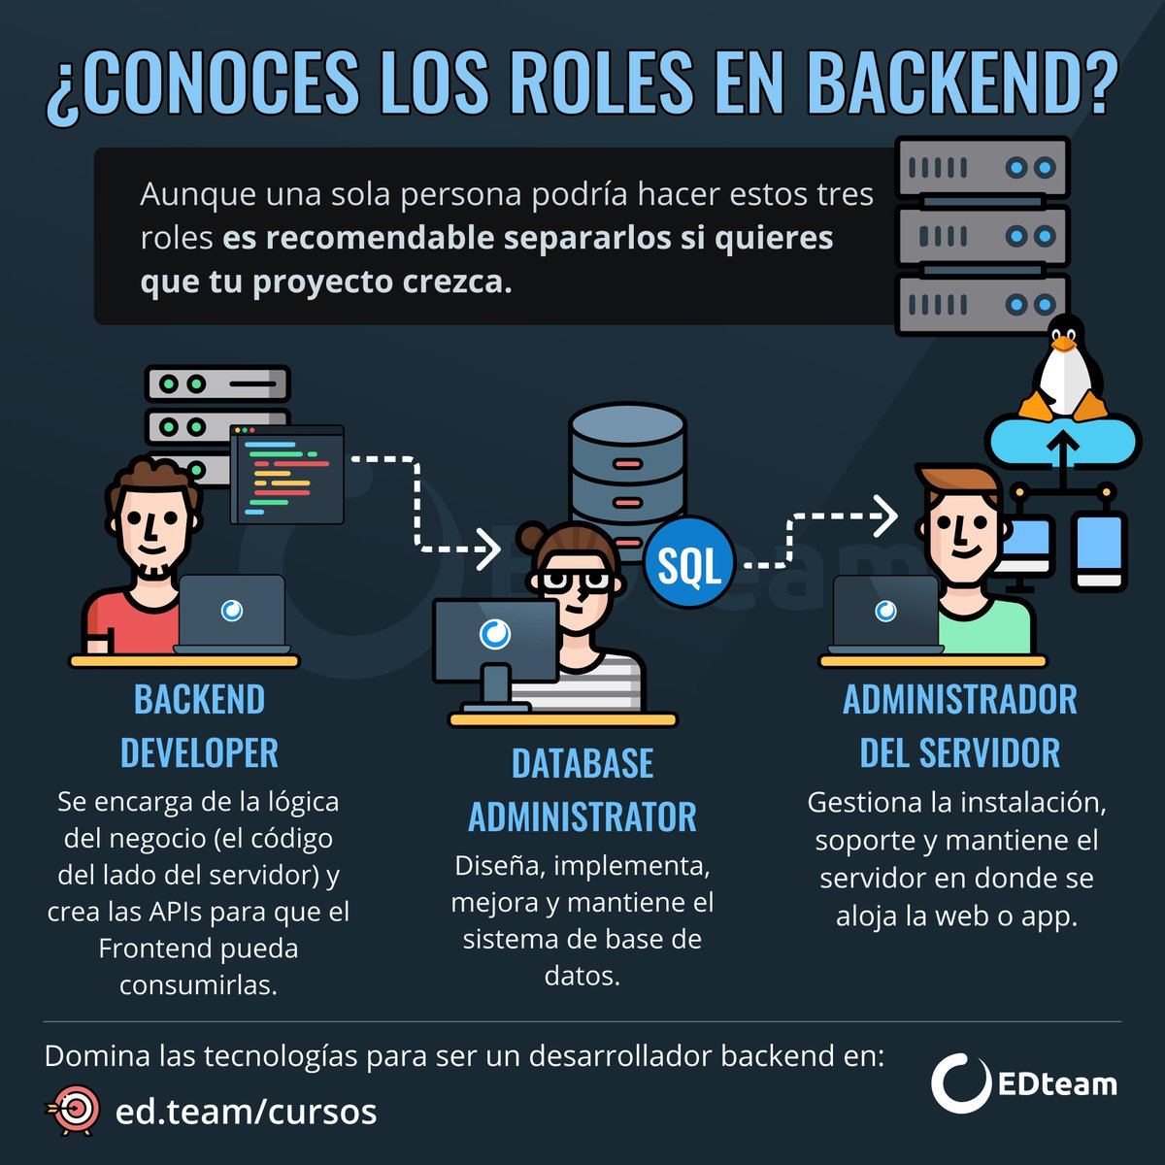

**Descripción:**

Desarrolla una pequeña aplicación usando un Framework de BackEnd de tu preferencia.

Como mínimo para el desarrollo se te pide que desarrolles el BackEnd, te podrás poner de acuerdo con alguien más que quiera desarrollar el FrontEnd para desarrollar una aplicación integral.

El desarrollo deberá contener todo lo necesario para que la aplicación FrontEnd se pueda comunicar con el BackEnd.

Deberás de desarrollar toda la documentación de tu aplicación.

Desarrolla un pequeño manual sobre la implementación del framework.